**INSTITUTO POLITÉCNICO NACIONAL**

# ESCUELA SUPERIOR DE CÓMPUTO

**DEPARTAMENTO DE INGENIERÍA EN SISTEMAS COMPUTACIONALES**

**PRACTICA No. 6**

Operaciones Aritméticas

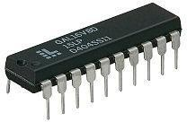



# Objetivo general.

El alumno diseñará circuitos aritméticos programando en lenguaje VHDL y cargándolo a su GAL 22V10 para verificar físicamente el resultado y la buena operación del circuito.

# Material empleado.

* + 1 Circuito Integrado GAL22V10.
  + 10 LEDS de colores.
  + 10 Resistores de 330Ω.
  + 8 Resistores de 1KΩ.
  + 1 Dip switch de 8.
  + Alambre telefónico.
* 1 Tablilla de Prueba (Protoboard).
* Pinzas de punta.
* Pinzas de corte.
* Cables Banana-Caimán (para alimentar el circuito).

# Equipo empleado.

* + Multímetro.
  + Fuente de Alimentación de 5 Volts.
  + Programador Universal.

# Desarrollo Experimental y Actividades.

**4.1.- Medio Sumador**

1. Diseñe el siguiente circuito y analícelo para obtener las funciones lógicas de cada una de las salidas.

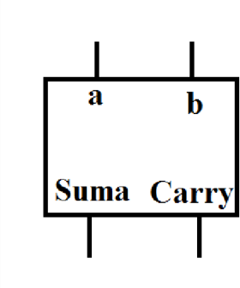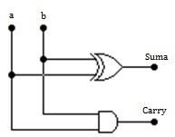

1. Implemente su código en VHDL, junto con el informe de pines RPT.
2. Arme el circuito y compruebe la tabla de verdad.

|  |  |  |  |  |
| --- | --- | --- | --- | --- |
| **#** | **a** | **b** | **Suma** | **Carry** |
| **0** | **0** | **0** | 0 | 0 |
| **1** | **0** | **1** | 1 | 0 |
| **2** | **1** | **0** | 1 | 0 |
| **3** | **1** | **1** | 0 | 1 |

Para el caso del medio sumador se agrega el código en VHDL a manera de guía, a partir de la cual el alumno hará las adecuaciones pertinentes para los siguientes casos.

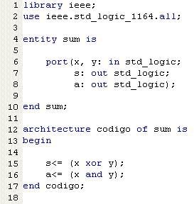

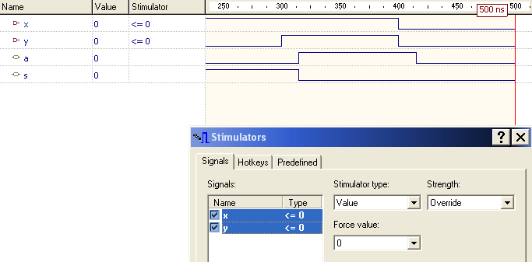

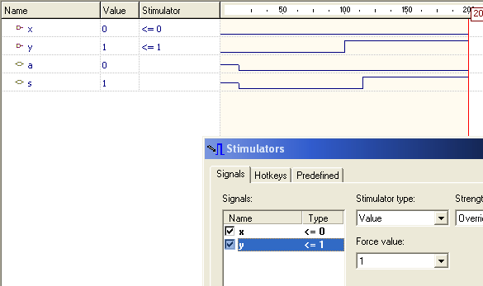

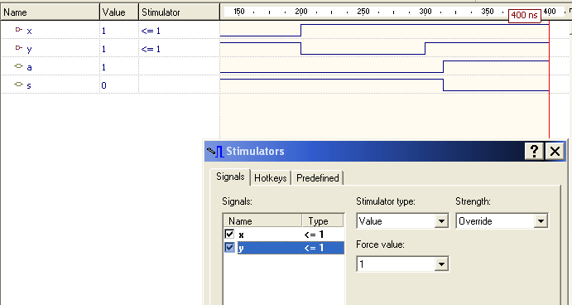

# 4.2.- Sumador Completo.

1. Diseñe el siguiente circuito y analícelo para obtener las funciones lógicas de cada una de las salidas.

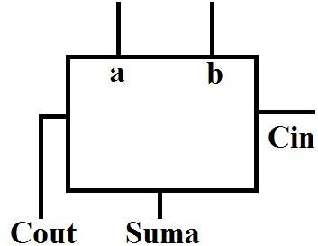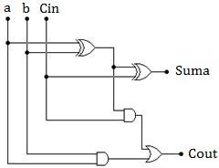

1. Implemente su código en VHDL, junto con el informe de pines RPT.
2. Arme el circuito y compruebe la tabla de verdad.

|  |  |  |  |  |  |
| --- | --- | --- | --- | --- | --- |
| **#** | **a** | **b** | **Cin** | **Suma** | **Cout** |
| **0** | **0** | **0** | **0** | 0 | 0 |
| **1** | **0** | **0** | **1** | 1 | 0 |
| **2** | **0** | **1** | **0** | 1 | 0 |
| **3** | **0** | **1** | **1** | 0 | 1 |
| **4** | **1** | **0** | **0** | 1 | 0 |
| **5** | **1** | **0** | **1** | 0 | 1 |
| **6** | **1** | **1** | **0** | 0 | 1 |
| **7** | **1** | **1** | **1** | 1 | 1 |

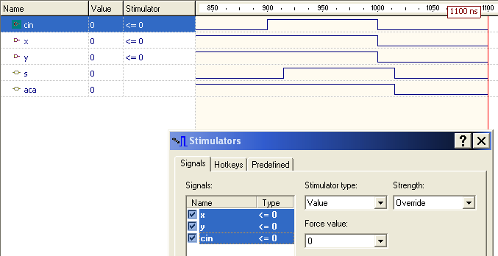

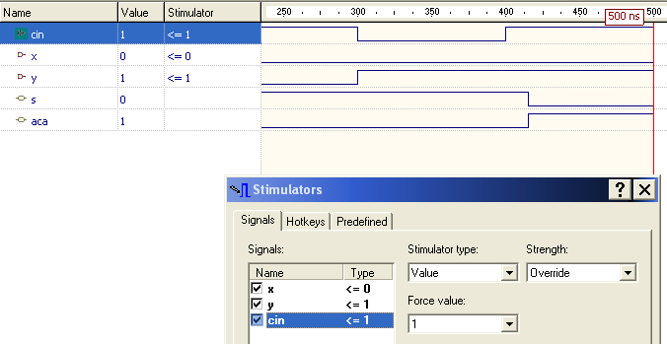

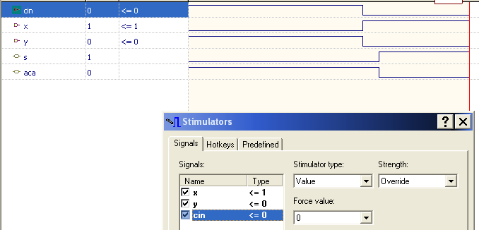

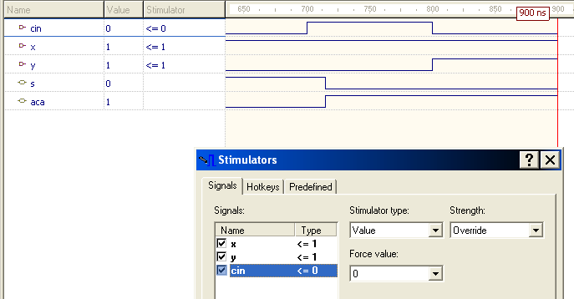

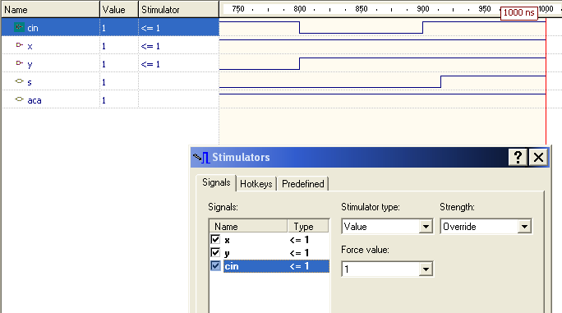

# 4.3.- Medio Restador.

1. Diseñe el siguiente circuito y analícelo para obtener las funciones lógicas de cada una de las salidas.

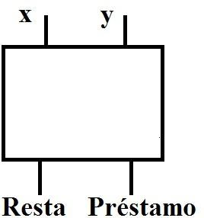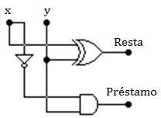

1. Implemente su código en VHDL, junto con el informe de pines RPT.
2. Arme el circuito y compruebe la tabla de verdad.

|  |  |  |  |  |  |
| --- | --- | --- | --- | --- | --- |
| **#** | **a** | **b** | **Resta** | **Prestamo** | |
| **0** | **0** | **0** | 0 | 0 |
| **1** | **0** | **1** | 1 | 1 |
| **2** | **1** | **0** | 1 | 0 |
| **3** | **1** | **1** | 0 | 0 |

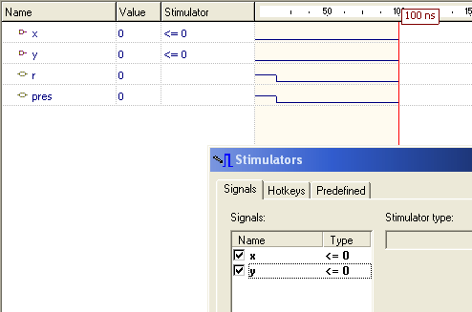

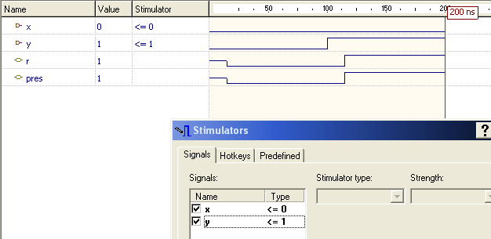

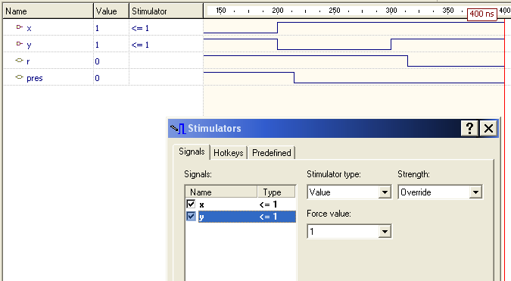

|  |  |  |  |  |
| --- | --- | --- | --- | --- |
| **#** | **x** | **y** | **Resta** | **Préstamo** |
| **0** | **0** | **0** |  |  |
| **1** | **0** | **1** |  |  |
| **2** | **1** | **0** |  |  |
| **3** | **1** | **1** |  |  |

# 4.4.- Restador Completo.

a) Diseñe el siguiente circuito y analícelo para obtener las funciones lógicas de cada una de las salidas.

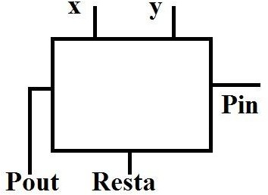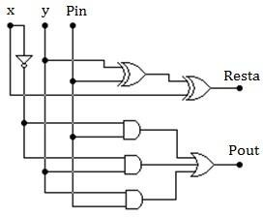

1. Implemente su código en VHDL, junto con el informe de pines RPT.
2. Arme el circuito y compruebe la tabla de verdad.

|  |  |  |  |  |  |
| --- | --- | --- | --- | --- | --- |
| **#** | **x** | **y** | **Pin** | **Resta** | **Pout** |
| **0** | **0** | **0** | **0** | 0 | 0 |
| **1** | **0** | **0** | **1** | 1 | 1 |
| **2** | **0** | **1** | **0** | 1 | 1 |
| **3** | **0** | **1** | **1** | 0 | 1 |
| **4** | **1** | **0** | **0** | 1 | 0 |
| **5** | **1** | **0** | **1** | 0 | 0 |
| **6** | **1** | **1** | **0** | 0 | 0 |
| **7** | **1** | **1** | **1** | 1 | 1 |

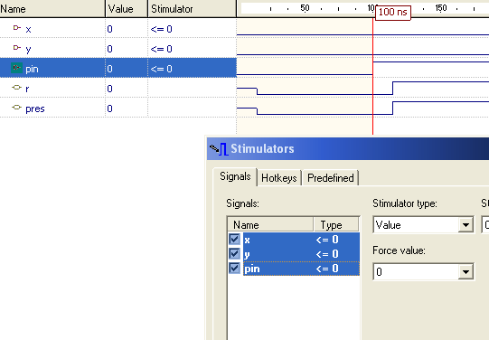

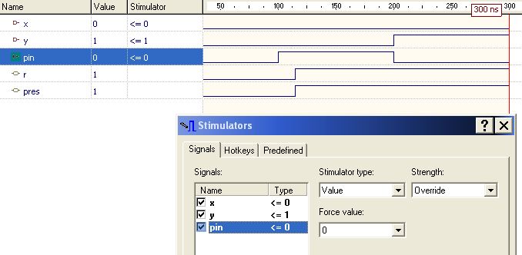

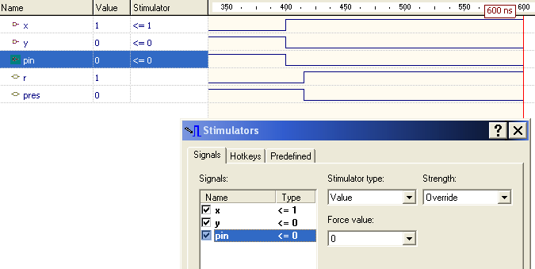

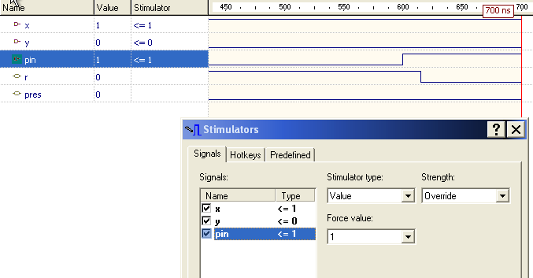

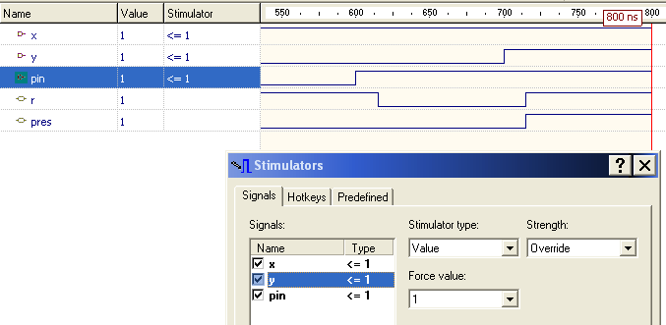

# 4.5.- Sumador Completo.

1. Diseñe el siguiente circuito y analícelo para obtener las funciones lógicas de cada una de las salidas.
2. Arme el circuito y compruebe la tabla de verdad.

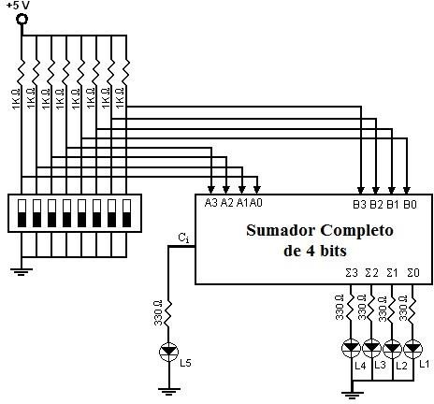

# Verifique algunas sumas que usted establezca y confirme sus resultados

|  |  |  |  |  |  |  |  |  |  |  |  |  |  |  |
| --- | --- | --- | --- | --- | --- | --- | --- | --- | --- | --- | --- | --- | --- | --- |
| **#** | **Co** | **A3** | **A2** | **A1** | **A0** | **B3** | **B2** | **B1** | **B0** | **Ci** | **Σ3** | **Σ2** | **Σ1** | **Σ0** |
| **0** |  |  |  |  |  |  |  |  |  |  |  |  |  |  |
| **1** |  |  |  |  |  |  |  |  |  |  |  |  |  |  |
| **2** |  |  |  |  |  |  |  |  |  |  |  |  |  |  |
| **3** |  |  |  |  |  |  |  |  |  |  |  |  |  |  |
| **4** |  |  |  |  |  |  |  |  |  |  |  |  |  |  |
| **5** |  |  |  |  |  |  |  |  |  |  |  |  |  |  |
| **6** |  |  |  |  |  |  |  |  |  |  |  |  |  |  |
| **7** |  |  |  |  |  |  |  |  |  |  |  |  |  |  |
| **8** |  |  |  |  |  |  |  |  |  |  |  |  |  |  |
| **9** |  |  |  |  |  |  |  |  |  |  |  |  |  |  |
| **10** |  |  |  |  |  |  |  |  |  |  |  |  |  |  |

1. **Conclusiones Individuales.**
2. **Bibliografía.**